Danh sách các tác nhân
STT | Actor | Diễn giải
1 |  | Quản lý danh sách đơn, Phân công đơn, Quản lý khách hàng, Xem báo cáo thống kê.
2 |  | Nhận đơn giao, Cập nhật trạng thái, Xác nhận giao.
3 |  | Đăng ký, Đăng nhập, Tạo đơn giao hàng, Thanh toán, Theo dõi trạng thái đơn, Xem lịch sử giao dịch.

Xác địch các Use case

Biểu đồ use case tổng quát
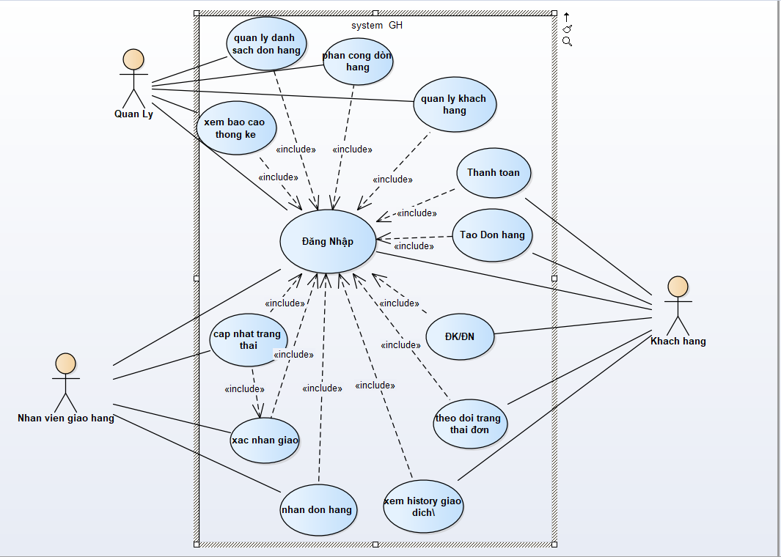
Hình 1: Biểu đồ Use Case - Tổng Quát

Biểu đồ Use case Quản lý
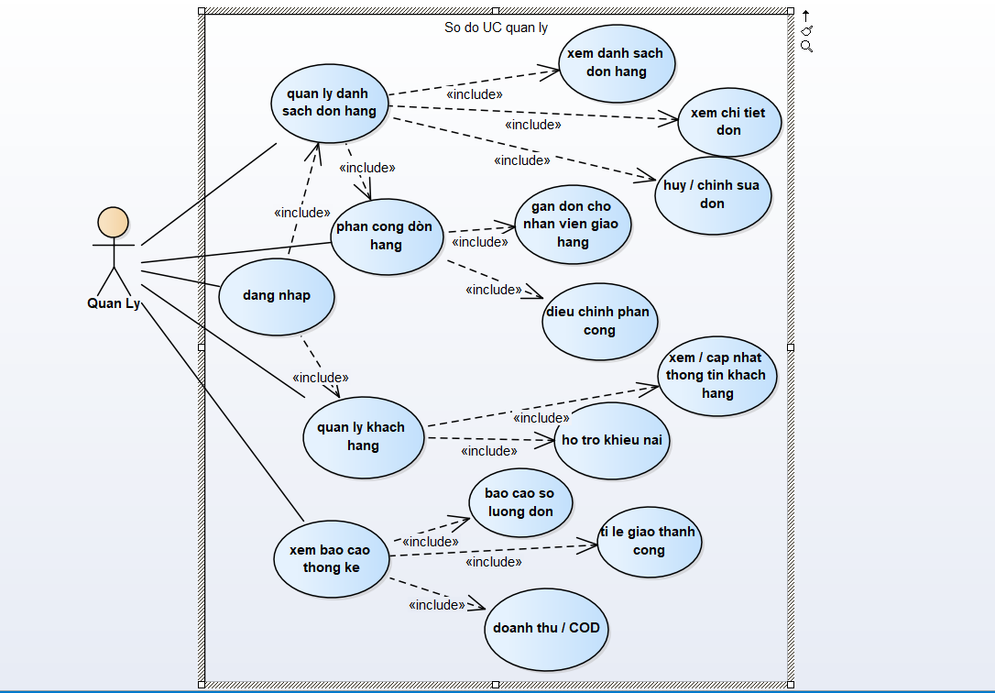
Hình 2: Biểu đồ Use Case – Quản Lý

Biểu đồ Use Case Nhân viên giao hàng
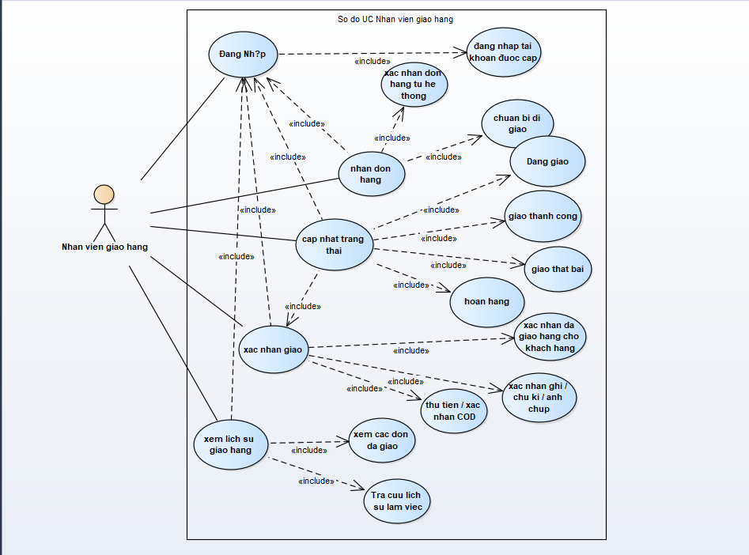
Hình 2: Biểu đồ Use Case – Nhân viên giao hàng

Biểu đồ Use Case hệ thống “ đăng nhập”.

Biểu đồ Use Case hệ thống “ tạo đơn hang”.

Biểu đồ Use Case hệ thống “ thanh toán”.

Biểu đồ Use Case hệ thống “phân công đơn hàng”.

Biểu đồ Use Case hệ thống “ nhân đơn hàng “.

Biểu đồ Use Case hệ thống “ lịch sư giao dịch”.

Biểu đồ Use Case hệ thống “ thống kê “.

Biểu đồ Use Case hệ thống “ theo dõi đơn hàng“.

Biểu đồ Use Case hệ thống “ quản lý khách hàng”.

Đặc tả USE CASE

3.1. Kịch bản Use Case Đăng nhập
Tên use case | ĐăngNhap
Tên Actor | Quản lý / Nhân viên giao hàng / Khách hàng
Mức | 1
Tiền điều kiện | Actor đã có tài khoản hợp lệ trong hệ thống.
Đảm bảo tối thiểu | Hệ thống báo lỗi nếu sai thông tin, không thay đổi dữ liệu.
Đảm bảo thành công | Actor được xác thực và vào màn hình theo vai trò.
Kích hoạt | Actor yêu cầu chức năng Đăng nhập.

3.2. Kịch bản Use Case Tạo đơn giao hàng
Tên use case | TaoDonGiaoHang
Tên Actor | Khách hàng
Mức | 1
Tiền điều kiện | Khách hàng đã đăng nhập.
Đảm bảo tối thiểu | Dữ liệu không hợp lệ thì không tạo đơn.
Đảm bảo thành công | Đơn mới được tạo với trạng thái chờ xử lý.
Kích hoạt | Khách hàng chọn Tạo đơn giao hàng.

3.3. Kịch bản Use Case Thanh toán
Tên use case | ThanhToanDonHang
Tên Actor | Khách hàng
Mức | 1
Tiền điều kiện | Đơn đã tạo và cho phép thanh toán.
Đảm bảo tối thiểu | Thanh toán lỗi thì giữ trạng thái cũ.
Đảm bảo thành công | Đơn chuyển sang trạng thái Đã thanh toán.
Kích hoạt | Khách hàng chọn Thanh toán.

3.4. Kịch bản Use Case Phân công đơn hàng
Tên use case | PhanCongDonHang
Tên Actor | Quản lý
Mức | 1
Tiền điều kiện | Có đơn chờ phân công và nhân viên giao hàng.
Đảm bảo tối thiểu | Không có NV phù hợp thì báo lỗi.
Đảm bảo thành công | Đơn được gán cho NV giao hàng.
Kích hoạt | Quản lý yêu cầu phân công đơn.

3.5. Kịch bản Use Case Nhận đơn hàng
Tên use case | NhanDonHang
Tên Actor | Nhân viên giao hàng
Mức | 1
Tiền điều kiện | Đơn đã được phân công.
Đảm bảo tối thiểu | Từ chối nhận thì đơn quay lại chờ phân công.
Đảm bảo thành công | Đơn chuyển sang Đang giao.
Kích hoạt | Nhân viên xác nhận nhận đơn.

3.6. Kịch bản Use Case Cập nhật trạng thái đơn
Tên use case | CapNhatTrangThaiDon
Tên Actor | Nhân viên giao hàng
Mức | 1
Tiền điều kiện | Nhân viên đã nhận đơn.
Đảm bảo tối thiểu | Cập nhật lỗi thì giữ trạng thái cũ.
Đảm bảo thành công | Trạng thái đơn được cập nhật.
Kích hoạt | Nhân viên cập nhật trạng thái.

3.7. Kịch bản Use Case Theo dõi trạng thái đơn
Tên use case | TheoDoiTrangThaiDon
Tên Actor | Khách hàng
Mức | 1
Tiền điều kiện | Đơn đã được tạo.
Đảm bảo tối thiểu | Mã đơn sai thì báo lỗi.
Đảm bảo thành công | Hiển thị trạng thái và lịch sử đơn.
Kích hoạt | Khách hàng theo dõi đơn.

3.8. Kịch bản Use Case Xem lịch sử giao dịch
Tên use case | XemLichSuGiaoDich
Tên Actor | Khách hàng
Mức | 1
Tiền điều kiện | Khách hàng đã đăng nhập.
Đảm bảo tối thiểu | Không có dữ liệu thì thông báo.
Đảm bảo thành công | Hiển thị danh sách đơn đã tạo.
Kích hoạt | Khách hàng xem lịch sử.

3.9. Kịch bản Use Case Quản lý khách hàng
Tên use case | QuanLyKhachHang
Tên Actor | Quản lý
Mức | 1
Tiền điều kiện | Quản lý đã đăng nhập.
Đảm bảo tối thiểu | Thao tác sai thì báo lỗi.
Đảm bảo thành công | Thông tin KH được cập nhật.
Kích hoạt | Quản lý quản lý khách hàng.

3.10. Kịch bản Use Case Xem báo cáo thống kê
Tên use case | XemBaoCaoThongKe
Tên Actor | Quản lý
Mức | 1
Tiền điều kiện | Có dữ liệu hệ thống.
Đảm bảo tối thiểu | Không đủ dữ liệu thì thông báo.
Đảm bảo thành công | Hiển thị báo cáo thống kê.
Kích hoạt | Quản lý xem báo cáo.

